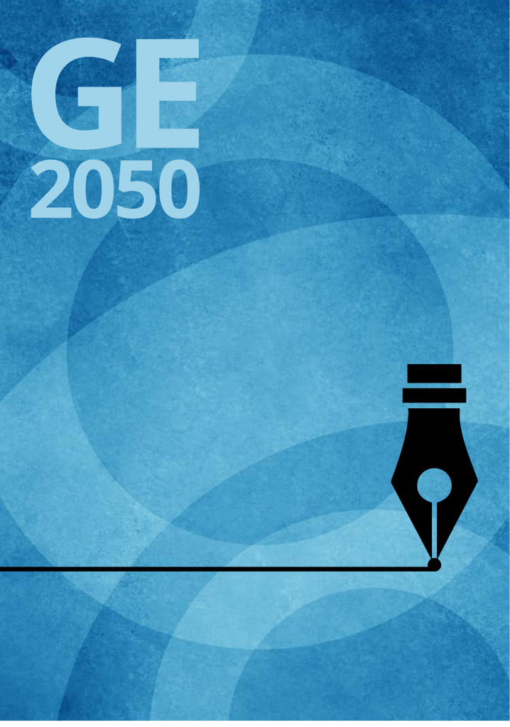
MAAILMAHARIDUSE EUROOPA DEKLARATSIOON AASTANI 2050
DUBLINI DEKLARATSIOON
Strateegiaraamistik maailmahariduse parendamiseks ja selle ulatuse suurendamiseks Euroopas aastani 2050

Kongressi lõplik versioon
vastu võetud 4. novembril 2022

Maailmahariduse Euroopa deklaratsioon aastani 2050

Dublini deklaratsioon
Euroopa strateegiaraamistik
maailmahariduse parendamiseks ja selle ulatuse suurendamiseks Euroopas aastani 2050

Meie eesmärk on, et kõigil Euroopa inimestel – solidaarselt rahvastega kogu maailmas – oleks juurdepääs kvaliteetsele maailmaharidusele.

Lõplik versioon vastu võetud 4. novembril 2022

Preambul
Meie, 3. ja 4. novembril 2022 Dublini lossis koguneval Euroopa maailmahariduse võrgustiku GENE kokku kutsutud ja Iirimaa võõrustatud (kaaseesistuja Luksemburg) Euroopa maailmahariduse kongressil osalevad delegatsioonid, kes esindavad osalevaid liikmesriike, olles konsulteerinud paljude sidusrühmadega noorteorganisatsioonidest, kodanikuühiskonnast, kohalikest ja piirkondlikest omavalitsustest, akadeemilistest ringkondadest ning kolleegidega teistest piirkondadest, ning tihedas koostöös Euroopa Komisjoni, Euroopa Nõukogu, Majanduskoostöö ja Arengu Organisatsiooni (OECD), ÜRO Euroopa Majanduskomisjoni (UNECE) ja Ühinenud Rahvaste Organisatsiooni Hariduse, Teaduse ja Kultuuri Organisatsiooniga (UNESCO), esitasime oma visiooni ja kohustused seoses maailmaharidusega aastani 2050.

Oleme teadlikud:
- kriiside ja probleemide ulatusest ja keerukusest, millega inimesed, teised elusolendid ja planeet silmitsi seisavad;
- inimeste õigusest õppida, kriitiliselt mõtestada oma kohta maailmas ning reageerida ja tegutseda solidaarselt planeedi eest vastutust kandvate maailmakodanikena;
- hariduse – ja eelkõige maailmahariduse – olulisest panusest inimeste individuaalse ja kollektiivse mõjuvõimu suurendamisel, et nad õpiksid ja aitaksid maailma muuta.

Meie visioon on:
- maailm, kus on tagatud parem sotsiaalne ja kliimaõiglus, rahu, solidaarsus, õiglus ja võrdsus, planeedi kestlikkus, rahvusvaheline üksteisemõistmine, mitmekesisuse austamine, kaasatus, inimõigused kõikidele inimestele ning inimväärne elu kõigile, eriti kõige haavatavamatele ja tõrjututele nii kohalikul kui ka ülemaailmsel tasandil; kvaliteetne maailmaharidus saab sellise maailma loomisel olulist rolli mängida;
- Euroopa, kus kõigil inimestel on õigus saada kvaliteetset maailmaharidust ja kus valitseb ühine arusaam kvaliteetsest haridusest, sealhulgas maailmaharidusest, kui inimõigusest, ülemaailmsest avalikust hüvest ja ümberkujundavast õppeprotsessist;
- haridus, mis edendab ja väärtustab erinevate kultuuride, sealhulgas diasporaa kogukondade ja vähemuste vaatenurki ja teadmisi ning kasutab neid maksimaalselt, et toetada kaasavaid tegevusi kohalikele ja ülemaailmsetele probleemidele reageerimiseks;
- Euroopa, kus elukestval ja kogu elu hõlmaval maailmaharidusel on piisavad vahendid ja teave tänu kriitilise tähtsusega dialoogile kohalike ja ülemaailmsete partneritega;
- avalikkuse põhjalikum arusaam ajaloolistest ja geopoliitilistest suhetest, sealhulgas kolonialismi, konfliktide, sõdade ja ekspluateerimise pärandist, ning avalikkuse laialdasem kriitiline kaasamine globaalsete probleemide ja võimudünaamikaga tegelemisse;
- ühine arusaam maailmahariduse valdkonnaülesest, intersektsionaalsest olemusest, mis koondab mitmesuguseid seotud riiklikke ning rahvusvahelisi määratlusi ja mõisteid, millel kõigil on ühine tuum;¹
- poliitika, strateegiate, toetusmehhanismide ja suutlikkuse suurendamise platvormide ülesehitamine ja tugevdamine riikide, piirkondade, kogukondade ja sektorite kaupa, et saavutada kõigile kättesaadav, elukestev ja kogu elu hõlmav juurdepääs kvaliteetsele maailmaharidusele;
- kaasata kõik asjaomased sidusrühmad dialoogi, võrgustike loomisesse ja koostöösse maailmahariduse vallas; sealhulgas uued kogukonnad, marginaliseeritud kogukonnad ja varem vähem kaasatud kogukonnad, et jõuda kõigi inimesteni Euroopas;
- inimeste innustamine nii individuaalselt kui ka kollektiivselt tegutsema ning osalema kohalikul, riiklikul ja ülemaailmsel tasandil sotsiaalsetes ja keskkonnaalastes liikumistes ning organisatsioonides maailmaharidusega seotud valdkondades.

Definitsioon: meie arusaam maailmaharidusest
Maailmaharidus on haridus, mis võimaldab inimestel kriitiliselt mõtestada maailma ja oma rolli selles; avada oma silmad, südamed ja meeled maailma tegelikkusele kohalikul ja ülemaailmsel tasandil. See annab inimestele võimaluse mõista, ette kujutada, loota ja tegutseda, et luua maailm, kus valitseb sotsiaalne ja kliimaõiglus, rahu, solidaarsus, õiglus ja võrdsus, keskkonnaalane jätkusuutlikkus ning rahvusvaheline mõistmine. See hõlmab inimõiguste ja mitmekesisuse austamist, kaasamist ja inimväärse elu tagamist kõigile nii praegu kui ka tulevikus.
Maailmaharidus tähendab formaalset, mitteformaalset ja informaalset õppimist; see on elukestev ja hõlmab kogu elu. Me peame maailmaharidust hädavajalikuks hariduse ümberkujundamisel ja sellele ümberkujundava jõu andmisel.²
Seetõttu soovime edendada maailmaharidust Euroopas.

Lähtume kehtivatest rahvusvahelistest lepingutest ja kohustustest:
- 2002. aasta Maastrichti maailmahariduse deklaratsioon ja muud Euroopa kohustused kestliku arengu, inimõiguste, soolise võrdõiguslikkuse, rahu ja sotsiaalse õigluse vallas nii kohalikul kui ka ülemaailmsel tasandil, milles tunnistatakse maailmahariduse ja avalikkuse kaasamise tähtsust;
- rahvusvahelised kohustused, ülemaailmsed tegevuskavad ja eesmärgid seoses haridusega, mis puudutavad kestlikku arengut, maailmakodanikuks olemist ja inimõigusi, sealhulgas kestliku arengu tegevuskava aastaks 2030 (eelkõige eesmärk 4.7) ning UNESCO 1974. aasta soovitust rahvusvahelist üksteisemõistmist, koostööd ja rahu edendava hariduse kohta, mis tunnistavad maailmahariduse rolli 21. sajandi maailmakodanike hariduses.³

¹ Uuendatud määratluse ja katustermini kohta leiate lisateavet lisast 1.
² Vt 1. lisast üksikasju sellise hariduse pakkumise laia spektri kohta, millesse on kaasatud ka maailmahariduse perspektiiv.
³ Eeskätt viidatakse lisas 3 nimetatud kokkulepetele.

Tunnustame maailmahariduse kasvu ja arengut Euroopas 20 aasta jooksul.

Maailmaharidust Euroopas aastani 2050 kujundatakse järgmiselt:
- tugevad ja selged tulemused maailmahariduses alates Maastrichti deklaratsioonist;
- täiustatud poliitikaraamistikud riiklikul ja Euroopa tasandil;
- laialdasem tunnustus ja haridusalane tõukejõud, mis asetab maailmahariduse kvaliteetse hariduse keskmesse; formaalne, mitteformaalne ja informaalne õpe; elukestev ja kogu elu hõlmav haridus;
- laialdasem mõistmine, et vaja on universaalset, õigustel põhinevat lähenemisviisi maailmaharidusele, mida ilmestavad riiklikud strateegiad ja poliitikameetmed, mis on mõeldud sõnaselgelt kõigile Euroopa riikide elanikele solidaarselt rahvastega kogu maailmas;
- täiustatud kogu sektorit hõlmavad koordineeritud lähenemisviisid formaalse õppe sektorites (koolide õppekavareformid, õpetajate koolitamine, õpilaste hindamine, kogu kooli hõlmavad lähenemisviisid, koolide juhtimise ja enesehindamise protsessid, koolide hindamise koolitused ja alusharidus) ning mitteformaalse õppe eri sektorites;
- kodanikuühiskonna sektorite suurem struktureeritud kaasamine, sealhulgas konsultatsiooniprotsessidesse ning riikliku ja Euroopa tasandi strateegiate väljatöötamisse, rakendamisse, läbivaatamisse ja ümberkujundamisse;
- parem koordineerimine valdkonna konkreetsete sidusrühmade vahel, eelkõige kohalike ja piirkondlike omavalitsuste, noorteorganisatsioonide ja maailmaharidusele keskendunud kodanikuühiskonna organisatsioonide vahel riiklikul ja rahvusvahelisel tasandil. Tunnistame noorte kaasamise tähtsust noorteorganisatsioonide ja -platvormide kaudu;
- suurem tähelepanu ja kriitilisem lähenemine maailmaharidusele, pöörates tähelepanu ajaloolise pärandi ja ülemaailmse võimu dünaamika küsimustele, sealhulgas õppekavade dekoloniseerimisele;
- valdkonna suurenenud teadussuutlikkus, mis on hädavajalik paremaks ja teaduspõhiseks poliitikakujundamiseks;
- riiklike rahastamistasemete ja Euroopa rahastamismehhanismide, sealhulgas selliste vahendite nagu ELi arenguhariduse ja teadlikkuse suurendamise programm (EU DEAR), arendamine, läbivaatamine ja suurendamine;
- tihedamad rahvusvahelised kontaktid ja kogemuste jagamine poliitikakujundajate vahel ning efektiivsem kvaliteedi tagamine, sealhulgas GENE ümarlaudade ja Euroopa maailmahariduse vastastikhindamise protsessi kaudu.

Tunnistame maailmahariduse konteksti, väljakutseid ja võimalusi Euroopas ning kogu maailmas.

Maailmahariduse arendamise kontekst Euroopas aastani 2050:
- planeedi seisukorra muutumine; geopoliitilised joondumised; mitmepoolsed, riiklikud, piirkondlikud ja kohalikud poliitilised kontekstid;
- üha keerukamad ja omavahel seotud ülemaailmsed ja kohalikud probleemid, sealhulgas kliimamuutused; bioloogilise mitmekesisuse vähenemine; reostus; ebavõrdsus; vaesus; vähene toidu, vee ja energiaga kindlustatus; pandeemiad; sõjad ja sõdade oht;
- jätkuvad ohud demokraatiale, rahule ja julgeolekule, rahvusvahelisele mõistmisele, inimõigustele ja jätkusuutlikkusele; nende hulka kuuluvad ebavõrdsus, sallimatus, kõik diskrimineerimise ja inimõiguste rikkumise vormid, aga ka polariseerumine, valeinformatsioon ning manipuleerimine sotsiaalmeediaga ja selle kaudu;
- ülemaailmsed ja kohalikud rahvaliikumised ülemaailmsetele probleemidele reageerimisel; üha valdavam tõdemus, et planeedi eest hoolitsemiseks ning rahu, mõistmise, õigluse ja võrdsuse ning kõigile inimõiguste tagamiseks on vaja solidaarsust;
- arusaam, et maailmaharidus peab olema nende liikumiste keskmes ja kodanikuühiskonna tegutsemisruumi kahanemise/sulgemise kontekstis tuleb tugevdada kodanikuühiskonna rolli;
- vajadus väärtustada kõigi kultuuride, eriti põlisrahvaste kultuuride vaatenurki ja teadmisi, et ühiselt leida õiglasi ja jätkusuutlikke lahendusi ülemaailmsetele probleemidele;
- laiem arusaam sellest, et kogu haridus – formaalne, mitteformaalne, informaalne, elukestev ja kogu elu hõlmav, alates koolieelsest haridusest kuni täiskasvanuhariduseni – peaks kohalikul ja ka ülemaailmsel tasandil hõlmama sotsiaalset õiglust, samuti inimõigusi, soolist võrdõiguslikkust, mitmekesisust, jätkusuutlikkust ja rahu;
- tehnoloogia potentsiaal mängida keskset rolli kasutajale orienteeritud ja kaasavate õppelahenduste pakkumisel ja solidaarsuse suurendamisel, võttes samas arvesse ka tehnoloogia ja sotsiaalmeedia potentsiaali inimkonna lõhestamiseks ja demokraatia õõnestamiseks. Samuti tunnistame tehnoloogia võimalikku keskkonnamõju ja digitaalse lõhe probleemi.

Samuti tunnistame maailmahariduse tähtsust, kuna see
- võimaldab omandada vajalikke teadmisi, kriitilist mõtlemist, oskusi ja pädevusi ning hoiakuid ja väärtusi, et tulla toime üha ebakindlamas maailmas, et mõista ja väärtustada meie mitmekesise pärandi ja erinevate kultuuride rikkust ning et reageerida kriisidele ja ohtudele;
- võimaldab meil tulla toime kliimakriisi, bioloogilise mitmekesisuse vähenemise, kasvava eba- võrdsuse, püsiva vaesuse, rassismi ja ksenofoobiaga, juurdepääsu puudumisega põhilistele inimõigustele ning sõdade ja sõdade ohuga seotud eksistentsiaalsete probleemidega;
- võimaldab inimestel tegutseda sotsiaalse, majandusliku ja ökoloogilise ümberkujundamise nimel;
- pakub demokraatlikke ja osaluspõhiseid õppeprotsesse, mis võivad edendada maailmakodakondsust, jätkusuutlikkust, kultuuridevahelist mõistmist, kaasamist, rahu ja vägivallatuse kultuuri ning soolist võrdõiguslikkust hariduses ja ühiskonnas;
- suurendab üldsuse teadlikkust ning tagab üldsuse arusaama kohalikest ja ülemaailmsetest probleemidest ning üldsuse kriitilise kaasamise nende lahendamisse, tunnistades nende probleemide tähtsust inimeste enda elu ja ühiskonna heaolu jaoks;
- suurendab poliitilist sidusust maailmahariduse ja muude poliitikavaldkondade vahel, nagu välis- ja arengupoliitika, keskkond, põllumajandus, kaubandus, rahandus ja investeeringud, ränne, õigus ja tervishoid;
- reageerib kasvavale vajadusele asetada globaalne ja kohalik õiglus, solidaarsus ja muud maailmaharidusega seotud küsimused haridussüsteemi reformi, õppekavade ja õppimise keskmesse;
- tagab teadliku arusaamise ajaloolisest kontekstist, sealhulgas kolonialismi, konfliktide, sõdade ja ekspluateerimise pärandist, globaalsest võimudünaamikast ning geopoliitilistest ja majanduslikest struktuuridest ning suhetest.

Võtame oma volituste alusel järgmised kohustused

Riigi tasandil:
- suurendame maailmahariduse tähtsust vastavas riiklikus poliitikas ja asjakohastes strateegiates kõigis valitsusasutustes, sealhulgas hariduspoliitika ja -strateegia alal – formaalne, mitteformaalne ja informaalne haridus, alates koolieelsest haridusest kuni täiskasvanuhariduseni; välis-, rahvusvahelises ja arengukoostööpoliitikas, partnerlus- ja koostööprogrammides ning kooskõlas kohaliku ja regionaalpoliitikaga;
- töötame välja riiklikke, piirkondlikke, kohalikke ja valdkondlikke strateegiaid maailmahariduse parendamiseks ja selle ulatuse suurendamiseks, et saavutada kõigi inimeste juurdepääs kvaliteetsele maailmaharidusele – või, kui need juba on olemas, tugevdame neid;
- suurendame poliitika sidusust maailmahariduses ja sellega seotud valdkondades ning tugevdame ministeeriumidevahelist koostööd ja koordineerimist riiklike maailmaharidusega seotud strateegiate, poliitikate ja algatuste väljatöötamisel;
- toetame muu hulgas noorteorganisatsioonide, kodanikuühiskonna organisatsioonide, täiskasvanuharidusega seotud ja kogukonnaorganisatsioonide, rahvaliikumiste, kohalike ja piirkondlike omavalitsuste, diasporaa kogukondade, teiste piirkondade kolleegide ning teadlaste jõupingutusi selles valdkonnas, tunnustades nende maailmahariduse alaseid teadmisi;
- töötame välja piisavad tugistruktuurid maailmahariduse valdkonna töötajate toetamiseks, et saavutada maailmahariduse integreerimise jaoks vajalik enesekindlus, oskused, pädevused ja toetus;
- toetame asjakohaste standardite kehtestamise, kvaliteedi tagamise ning seire- ja hindamis- mehhanismide väljatöötamist, mis põhinevad heade tavade mudelitel, mis on maailmahariduse jaoks konkreetsetes sektorites asjakohased;
- püüame tagada piisavad, juurdepääsetavad ja võimaluse korral prognoositavad ressursid maailmahariduse jaoks, mis on vastavuses selle deklaratsiooni eesmärkidega;
- toetame ja võimaluse korral rahastame maailmahariduse uuringute edasiarendamist, et võimaldada teaduspõhist poliitikat;
- püüame tagada sotsiaalselt tõrjutud kogukondade ja rühmade kaasamise maailmahariduse protsessi ning nende toetamise;
- toetame maailmahariduse innovatsiooni;
- teeme koostööd uute sektoritega, sealhulgas erasektoriga;
- toetame poliitikakujundajate vahelist rahvusvahelist võrgustikku, et tagada maailmaharidusega seotud poliitika ja praktika jätkuv täiustamine.

Euroopa tasandil:
- töötame teiste piirkondade kolleegidega välja ja tugevdame universaalset, õigustel põhinevat lähenemisviisi maailmaharidusele Euroopas;
- toetame jätkuvat koordineerimist kohaliku, piirkondliku, riikliku, üleeuroopalise ja rahvusvahelise tasandi vahel, et tagada toetus poliitilisele dialoogile ja poliitika sidususele selles valdkonnas kooskõlas ÜRO tegevuskavade ja haridusalaste eesmärkidega;
- toetame maailmahariduse valdkonnaülest koordineerimist Euroopa tasandi võrgustike kaudu, kodanikuühiskonna, noorte ning kohalike ja piirkondlike omavalitsuste võrgustike edendamist maailmaharidusega seotud poolte vahel ning partnerlussuhteid teiste sektorite ning eri poolte ja organisatsioonidega;
- püüame tagada maailmahariduse piisava ja kättesaadava rahastamise üleeuroopalisel tasandil, mis on kooskõlas riikliku tasandi rahastamisega ja selle deklaratsiooni eesmärkidega;
- toome maailmaharidust esile kui läbivat ja integreeritud prioriteeti Euroopa institutsioonides, sealhulgas Euroopa Nõukogus, tulevastes ELi eesistujariikides, aga ka teistes rahvusvahelistes organisatsioonides;
- jätkame koostööd kolleegidega teistest maailma piirkondadest, et toetada piirkondlike struktuuride arendamist poliitikakujundajate ja teiste sidusrühmade vahelise võrgustiku loomiseks piirkondadevahelisel ja ülemaailmsel tasandil;
- jätkame Euroopa maailmahariduse vastastikuse eksperdihinnangu protsessi, aruande „State of Global Education in Europe“ („Maailmahariduse olukord Euroopas“) ja teiste kvaliteedi parendamise mehhanismide tugevdamist;
- toetame GENE kui valitsustevahelise organisatsiooni tööd, mis on pühendunud liikmesriikide poliitikakujundajate võrgustike loomisele, et parendada maailmaharidust ja suurendada selle ulatust kõigis Euroopa riikides;
- töötame välja seireraamistiku selgete ja juhitavate aruandlusmehhanismidega, mis põhinevad olemasolevatel mudelitel ja keskenduvad peamistele probleemidele kuni aastani 2050 (vt 2. lisa);

Lisa 1. Maailmahariduse määratluse uuendamine

Uuendatud määratlus
2002. aasta Maastrichti deklaratsioonile tuginedes ning järgnevate protsesside ja tekkivate definitsioonide ning muutuva tegelikkuse põhjal pakutakse Dublini deklaratsioonis välja järgmine definitsioon:
Maailmaharidus on haridus, mis võimaldab inimestel kriitiliselt mõtestada maailma ja oma rolli selles; avada oma silmad, südamed ja meeled maailma tegelikkusele kohalikul ja ülemaailmsel tasandil. See annab inimestele võimaluse mõista, ette kujutada, loota ja tegutseda, et luua maailm, kus valitseb sotsiaalne ja kliimaõiglus, rahu, solidaarsus, õiglus ja võrdsus, planeedi kestlikkus ning rahvusvaheline mõistmine. See hõlmab inimõiguste ja mitmekesisuse austamist, kaasamist ja inimväärse elu tagamist kõigile nii praegu kui ka tulevikus.
Maailmaharidus tähendab formaalset, mitteformaalset ja informaalset õppimist; see on elukestev ja hõlmab kogu elu. Me peame maailmaharidust hädavajalikuks hariduse ümberkujundamisel ja sellele ümberkujundava jõu andmisel.

Maailmahariduse põhiväärtused, põhimõtted ja mõõtmed

Maailmaharidus sisaldab teatud põhielemente. Need hõlmavad järgmist:
- ülemaailmse ja kohaliku sotsiaalse õigluse, rahu, solidaarsuse, võrdsuse, planeedi kestlikkuse, kaasatuse, inimõiguste, mitmekesisuse ja rahvusvahelise mõistmise põhiväärtused;
- inimesi, teisi elusolendeid ja planeeti mõjutavate probleemide kohaliku ja ülemaailmse mõõtme vastastikune seos; ka põlvkondade vahel; kultuuride vahel ning mineviku, oleviku ja tuleviku vahel;
- ühine pühendumine pedagoogilistele tavadele, mis on kaasavad, sisendavad lootust, võimaldavad kriitilist mõtlemist ja austavad õppijaid, arendades samal ajal pädevusi ning oskusi teadlikuks ja sisukaks individuaalseks ning kollektiivseks tegevuseks.

Koostöö sidususe ja mõju nimel
Deklaratsioonis tunnistatakse kasutatavate terminite mitmekesisust riigipõhiselt ja võetakse arvesse seda, et konkreetsete terminite kasutus muutub aja jooksul. Siin kasutatakse maailmaharidust katusterminina, et koondada omavahel seotud mõisted ning poliitika- ja praktika valdkonnad, edendada sidusust, hõlbustada poliitika õppimist ja tagada suurem koosmõju.
Maailmaharidus hõlmab formaalset, mitteformaalset ja informaalset õppimist; elukestvat ja kogu elu hõlmavat ning põlvkondadevahelist õpet. See keskendub inimeste kohalikule, riiklikule ja globaalsele tegelikkusele planeedi kontekstis. Maailmaharidus hõlmab kriitilist mõtlemist, probleemidega toimetuleku õppimist ning demokraatlikke ja osaluspedagoogilisi tavasid. See koondab mitmesuguseid inimeste õppimise mõistmise viise. Maailmaharidus hõlmab ajaloolist teadvust, praeguste süsteemide kriitilist analüüsi ning lootust inimeste ja planeedi helgemale tulevikule. Maailmaharidus on kooskõlas üldiste eesmärkide ja konkreetsete kohustustega, nagu kestliku arengu eesmärk 4.7, kuid keskendub ka laiematele, pikematele ja sügavamatele püüdlustele, mis puudutavad sotsiaalset õiglust, rahu, õiglust ja võrdsust, jätkusuutlikkust, inimõigusi ja inimväärse elu tagamist kõigile.

Maailmaharidus hõlmab…
Maailmaharidus on valdkonnaülene katustermin mitmesuguste terminite jaoks, mida kasutatakse riiklikul ja rahvusvahelisel tasandil, sealhulgas:

  - rassismivastane haridus
  - arengukoostööharidus
  - mitmekesisuse ja kaasamise alane haridus
  - soolise võrdõiguslikkuse alane haridus
  - haridus, mis puudutab maailmakodakondsust ja rahvusvahelist solidaarsust
  - jätkusuutliku arengu haridus
  - maailmakodanikuharidus
  - rahvusvahelise arengu alane haridus
  - rahvusvaheline õpe
  - rahvusvaheline noorsootöö
  - inimõigustealane haridus
  - kultuuridevaheline haridus
  - keskkonnaharidus
  - rahuharidus
  - kodanikuharidus
  - kodaniku- ja moraaliharidus
  - digitaalne kodanikuharidus

Lisa 2. Edusammude jälgimine

Dublini deklaratsiooni järelmeetmed hõlmavad järelevalve- ja aruandlusmehhanismi, mille eesmärk on tugineda olemasolevale aruandlusele ja järelevalvele, tasakaalustades läbipaistvust ja vajadust tunnustada edusamme igal aastal ja iga viie aasta järel vajadusega olla aruandlusesse puutuvas realistlik.
Pakutakse järgmist:
Iga-aastane riiklik aruandlusprotsess, et anda aru edusammudest seoses deklaratsiooniga; tuginedes olemasolevatele riiklikele iga-aastastele aruandluse protsessidele ja võttes neid arvesse (GENE ümarlaudadel). See hõlmaks järgmist:
- riikliku strateegia ja poliitika väljatöötamine (ja läbivaatamine, hindamine, ümberkujundamine jne), millest antakse samuti igal aastal aru (üleeuroopaliselt);
- riiklikud rahastamismehhanismid, andmed ja rahastamise tasemete muutused ametlikust arenguabist ja muudest allikatest, mida jagatakse igal aastal Euroopa tasandil;
- ministeeriumidevahelise koostöö arendamine ning sidusrühmade kaasamise, dialoogi ja võrgustike loomise toetamine.
Kõiki kolme kategooriat kajastatakse aruandes „Maailmahariduse olukord Euroopas“. Dialoog teiste sidusrühmadega, sealhulgas kohalikul ja piirkondlikul tasandil, ning kolleegidega partnerriikidest võib samuti edendada kriitilist dialoogi ja kiirendada edusamme.
Uue deklaratsiooni eesmärkide saavutamiseks tehtud edusammud mõjutavad otseselt ka Euroopa maailmahariduse vastastikuse eksperdihinnangu protsessi, kuna riiklikes aruannetes kasutatakse deklaratsiooni riiklikult asjakohaste võrdlusaluste väljatöötamiseks. Kui see on asjakohane, tuleks riiklikke aruandeid kajastada ka OECD arenguabikomitee vastastikustes eksperdihinnangutes⁴.
Euroopa konverentse kasutatakse samuti edusammudest aruandmiseks ja vajaduse korral deklaratsiooni läbivaatamiseks, alates 2027. aastast ja teoreetiliselt iga viie aasta tagant.
Nende protsessidega luuakse riigi tasandi heade tavade kohaselt ruum poliitikakujundajate, sidusrühmade ja teadlaste kaasamiseks, dialoogiks ja stsenaariumide koostamiseks.
GENE sekretariaat tagab ka, et see aruandlusprotsess on kooskõlas UNESCO aruandlusprotsessiga seoses 1974. aasta muudetud soovituse ja muude asjakohaste rahvusvaheliste protsessidega (Euroopa Komisjon, OECD, UNECE, Euroopa Nõukogu, IEA) ning püüab selles vallas koostööd tugevdada.

⁴ OECD arenguabikomitee vastastikuse eksperdihinnangu metoodika (2021. aasta) sammas I.3 (mille on konsensusega heaks kiitnud OECD arenguabikomitee) keskendub jaotises I.3 teemale „Maailmaharidus, teadlikkuse suurendamine ja avalik toetus“. Seda valdkonda ja sellega seotud näitajaid hinnatakse kõigi arenguabikomitee liikmete puhul. Vt ametlikku dokumenti siit.

Lisa 3. Põhilised viitedokumendid

Maailmahariduse Euroopa deklaratsioon aastani 2050 on Euroopa strateegiaraamistik maailmahariduse parendamiseks ja selle ulatuse suurendamiseks. See tugineb olemasolevatele rahvusvahelistele ja Euroopa lepingutele, sealhulgas järgmistele, püüdes samas olla kooskõlas asjakohaste uute rahvusvaheliste protsessidega.

UNESCO (1974) Soovitus rahvusvahelist üksteisemõistmist, koostööd ja rahu edendava hariduse ning inimõigusi ja põhivabadusi käsitleva hariduse kohta

ÜRO (1992) Keskkonna- ja arengukonverentsi aruanne

UNECE (1998) Århusi keskkonnainfo kättesaadavuse ja keskkonnaasjade otsustamises üldsuse osalemise ning neis asjus kohtu poole pöördumise konventsioon

ELi Nõukogu (2001) Arengukoostööharidus ja Euroopa avalikkuse teadlikkuse suurendamine arengukoostööst

Euroopa Nõukogu/GENE (2002) Maastrichti maailmahariduse deklaratsioon aastani 2015

ÜRO (2002) Maa kestliku arengu tippkohtumine

ÜRO (2004) Inimõigustealase hariduse maailmaprogramm

UNECE (2005) Kestlikku arengut toetava hariduse regionaalne strateegia UNECE piirkonna jaoks

Euroopa Nõukogu (2010) Kodanikuhariduse ja inimõiguste hariduse harta

Euroopa Liit (2010) Nõukogu järeldused kestliku arengu alase hariduse kohta

GENE/EDUFI (2011) Espoo-Hanasaari järeldused maailmahariduse kohta õppekava muutustes

Euroopa Nõukogu (2011) Soovitus ülemaailmset omavahelist seotust ja solidaarsust käsitleva hariduse kohta

ÜRO (2011) ÜRO inimõiguste hariduse ja koolituse deklaratsioon

UNECE (2011) Õppimine tuleviku heaks: kestliku arenguga seotud hariduslikud pädevused

GENE (2012) Haagi järeldused maailmahariduse kohta 2020. aastani

Euroopa Komisjon (2012) Komisjoni talituste töödokument arenguhariduse ja teadlikkuse suurendamise (DEAR) kohta Euroopas

UN (2012) Rio+20 Tulevik, mida tahame, A/RES/66/288

Euroopa Nõukogu (2013) Demokraatliku kultuuri pädevuste viiteraamistik

UNESCO (2013) Rahvusvaheline kultuuride lähenemise kümnend (2013–2022)

GENE/EDUFI (2014) Soome Espoo 2014. aasta järeldused maailmakodanike hariduse kohta

UNESCO (2014) UNESCO haridusstrateegia 2014–2021

ÜRO (2015) Kestliku arengu tegevuskava aastani 2030 „Muudame oma maailma“

ÜRO (2015) Pariisi kokkulepe (COP 21)

UNESCO (2015) Ülemaailmne jätkusuutlikku arengut toetava hariduse tegevuskava 2015–2019

UNESCO (2015) Teine UNESCO maailmakodanikuhariduse foorum: Rahumeelse ja jätkusuutliku ühiskonna loomine

UNESCO (2016) Haridus 2030: Incheoni deklaratsioon ja kestliku arengu 4. eesmärgi rakendamise raamistik: tagada kõikidele kaasav ja õiglane kvaliteetne haridus ning elukestva õppe võimalused

Euroopa Liit (2017) Euroopa konsensus arengu küsimustes (vt punkt 122, lk 54)

OECD (2017) Kaugus kestliku arengu eesmärkidest: hinnang sellele, kuhu OECD riigid on jõudnud

Euroopa Liit (2018) Nõukogu 22. mai 2018. aasta soovitus võtmepädevuste kohta elukestvas õppes

Euroopa Liit (2018) Nõukogu resolutsioon 2018: Euroopa Liidu noortestrateegia 2019–2027, sealhulgas Euroopa noorte eesmärgid

OECD (2018) OECD ülemaailmne pädevusraamistik

Euroopa Nõukogu (2019) Global Education Guidelines (Maailmahariduse suunised)

Euroopa Liit (2019) Euroopa roheline kokkulepe

Bridge 47 (2019) Envision 4.7 tegevuskava

OECD (2019) Kontseptuaalne õpperaamistik: ümberkujundavad pädevused 2030. aastaks

Euroopa Liit (2020) Kolmanda Euroopa noorsootöö konvendi lõppdeklaratsioon – Teeviidad tulevikku

Euroopa Liit (2020) Nõukogu resolutsioon Euroopa noorsootöö tegevuskava koostamise raamistiku kohta

Euroopa Liit (2020) Nõukogu järeldused noorte kohta välistegevuses

UNESCO (2020) Kestlikku arengut toetav haridus: teekaart

UNESCO (2020) Maailmahariduse erakorraline istung, haridus pärast COVID-19 pandeemiat: 2020. aasta maailmahariduse deklaratsioon

GENE (2020/2021) Arengukoostöö töörühma (CODEV) arutlused maailmahariduse ning arengukoostöö hariduse ja teadlikkuse suurendamise teemal (GE/DEAR)

Euroopa Liit (2021) Nõukogu resolutsioon, mis käsitleb strateegilist raamistikku üleeuroopaliseks koostööks hariduse ja koolituse alal, et liikuda Euroopa haridusruumi loomise suunas ja kaugemale (2021–2030)

Euroopa Liit (2021) Naabruspiirkonna, arengu- ja rahvusvahelise koostöö instrument – üleilmne Euroopa (artikli 8 lõige 7, lk 23; ja III lisa 2. jao lõike 3 punktid a ja b, lk 65)

OECD (201) Uuendatud noorte tegevuskava: tulevaste tegevuste nurgakivid

ÜRO (2021) Glasgow kliima pakt

UNESCO (2021) Kestlikku arengut toetav haridust käsitlev Berliini deklaratsioon

UNESCO (2021) Ühise tuleviku visiooni ümberkujundamine: uus sotsiaalne lepe hariduse heaks

Euroopa Liit (2022) GreenComp: Euroopa kestliku alaste pädevuste raamistik

Euroopa Liit (2022) Nõukogu järeldused kestlikku arengut toetava hariduse ja maailma kodakondsuse ümberkujundava rolli kohta kestliku arengu eesmärkide saavutamise vahendina

UNESCO (2022) Marrakechi tegevusraamistik täiskasvanuhariduse jaoks

Euroopa Liit (2022) Nõukogu soovitus edendada rohepööret ja kestlikku arengut toetavat õpet

Euroopa Liit (2022) Ettepanek: nõukogu soovitus õpiedu saavutamise teede kohta (KOM/2022/316 lõplik)

UNESCO (2022) Peasekretäri visioon hariduse ümberkujundamise kohta

UNECE (2022) Üheksanda Euroopa keskkonnaprotsessi ministrite konverentsi deklaratsiooni eelnõu

UNESCO (2023) Soovitus rahvusvahelist üksteisemõistmist, koostööd ja rahu edendava hariduse ning inimõigusi ja põhivabadusi käsitleva hariduse kohta („1974. aasta soovitus“)

Seda dokumentide nimekirja vaadatakse perioodiliselt üle ja muudetakse.
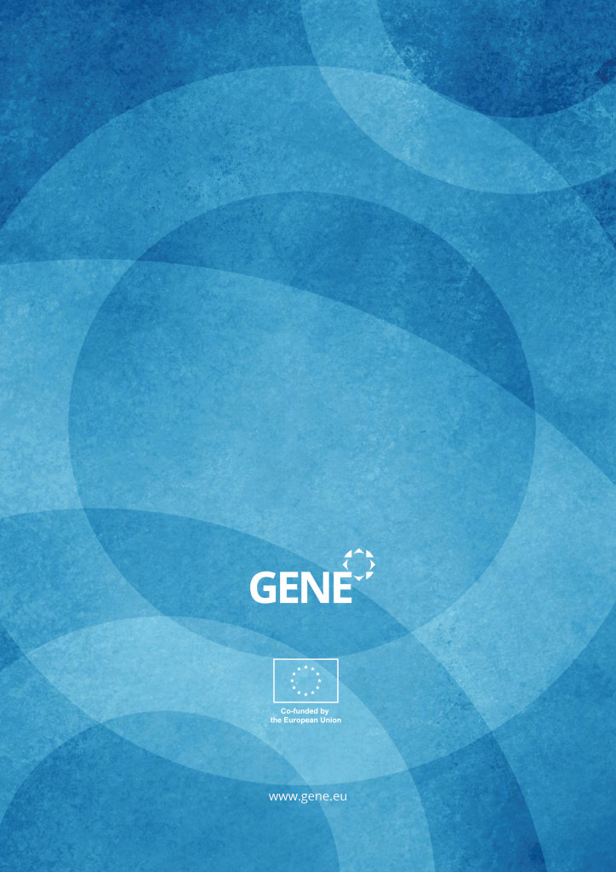
www.gene.eu

Euroopa maailmahariduse võrgustik (GENE) on ministeeriumide, asutuste ja institutsioonide võrgustik, mis vastutab riiklikult maailmahariduse eest.

GENE toetab võrgustike loomist, vastastikust õppimist, poliitikauuringuid, riiklike strateegiate väljatöötamist ja kvaliteedi tõstmist maailmahariduse valdkonnas.

GENE töötab selle nimel, et parendada maailmaharidust ja suurendada selle ulatust, et kõigil Euroopa inimestel – solidaarselt rahvastega kogu maailmas – oleks juurdepääs kvaliteetsele maailmaharidusele.

